BACCALAURÉAT GÉNÉRAL

SÉRIE SCIENTIFIQUE

Épreuve de sciences de l’ingÉnieur

Session 2016

_________

ÉPREUVE DU MERCREDI 22 JUIN 2016

Durée de l’épreuve : 4 heures

Coefficient 4,5 pour les candidats ayant choisi un enseignement de spécialité autre que sciences de l’ingénieur. | Coefficient 6 pour les candidats ayant choisi l’enseignement de sciences de l’ingénieur comme enseignement de spécialité.

Aucun document autorisé.

Calculatrice autorisée, conformément à la circulaire n° 99-186 du 16 novembre 1999.

Tri'Ode

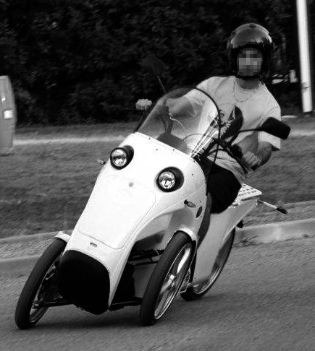
Constitution du sujet
- Texte Page 3
- Documents techniques Page 19
- Documents réponses Page 22
Le sujet comporte 23 questions.
Les documents réponses DR1 à DR4 sont à rendre
avec les copies.
- Présentation du système
Le Tri’Ode est un véhicule électrique à trois roues. Il combine une architecture longitudinale issue des véhicules à deux roues et une architecture transversale de voiture au niveau du train avant. Ce type de disposition présente l'avantage d'être plus stable qu'un deux roues classique, d'avoir une meilleure tenue de route et une distance de freinage plus courte d'environ 20 %.

Dans son cahier des charges, le constructeur annonce un certain nombre de performances dont certaines sont répertoriées dans le tableau de la figure 1.

Caractéristiques annoncées par le constructeur pour le véhicule grand public
Fonction à réaliser | Critères
Assurer le confort du conducteur à l'arrêt | L'effort de maintien exercé par le conducteur à l'arrêt ne doit pas excéder 100 N
Alimenter le système | Autonomie : 45 km
Prévenir le conducteur de l’imminence de la décharge de la batterie | Réserve de 6 km parcourables après allumage du voyant d'avertissement
Assurer la sécurité du conducteur à vitesse élevée | Blocage de l'architecture transversale en moins de 300 ms en cas de risque de chute
- caractéristiques du véhicule grand public

Eco-logistique en milieu urbain
L'application de l'agenda 21 a influencé les politiques environnementales des municipalités en les incitant à réduire les atteintes portées à l'environnement comme les émissions de gaz nocifs dans l'atmosphère et le bruit. Pour cette raison une ville moyenne du sud de la France a sélectionné une entreprise qui utilise le Tri'Ode pour s'occuper du nettoyage des graffitis. Le Tri'Ode permet également à son utilisateur de se faufiler aisément dans la circulation. Sa petite taille et sa propulsion électrique l'autorisent à emprunter certaines zones réglementées et à stationner au plus près des lieux d’intervention.

Afin de répondre aux exigences de la ville, la société de nettoyage a adapté le Tri'Ode en suivant le cahier des charges présenté figure 2.

Pour ce genre d'utilisation professionnelle, le constructeur a adapté un support spécifique qui permet d'accueillir trois mallettes en aluminium. Ces dernières peuvent transporter les produits et les outils nécessaires aux interventions de nettoyage (figure 3).

Exigences attendues par la ville pour la version professionnelle
Fonction à réaliser | Critères
Réduire le risque de troubles musculo-squelettiques | L'effort que doit exercer le pilote pour maintenir en l'équilibre le véhicule à l’arrêt ne doit pas excéder 100 N
Limiter les émissions de CO₂ | < 50 g de CO₂ par km
Transporter une charge | Masse maximale : 60 kg  Volume maximal : 80 l
- cahier des charges du véhicule professionnel
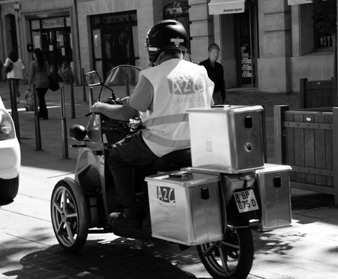
- configuration avec mallettes de transport
L'évolution du Tri'Ode de la version standard vers la version professionnelle a nécessité un certain nombre de vérifications et d'adaptations :
- les nombreux arrêts risquent d’entraîner un certain nombre de troubles musculo- squelettiques si la manipulation du Tri'Ode en stationnement impose des efforts trop importants. De plus, l'exposition importante au trafic routier renforce l’intérêt de l'utilisation du dispositif de blocage de l'architecture transversale pour prévenir les chutes ;
- l'augmentation de la masse du Tri'Ode remet en question la réserve kilométrique parcourable après l'allumage du voyant d'avertissement de décharge de la batterie annoncée par le constructeur pour le modèle standard.
L'étude proposée vise à vérifier si la version modifiée du Tri'Ode, dite version professionnelle, respecte toujours les performances annoncées par le constructeur pour le modèle standard et si elle répond aux exigences de l'agenda 21.

- Analyse du besoin
vérifier la capacité du Tri'Ode à remplir la mission à laquelle il est destiné.
Pour réaliser le nettoyage des graffitis, le technicien doit pouvoir se rendre sur place avec tous les produits et outils nécessaires à l'intervention. Lors de sa mission, le technicien intervient dans toute la ville (centre et banlieue). Il parcourt quotidiennement une distance moyenne de 45 km. Le constructeur du Tri'Ode annonce pour la version professionnelle une charge utile de 70 kg pour un volume transportable de 108 l.

- Expliquer pourquoi le Tri'Ode est particulièrement adapté à la mission de nettoyage des graffitis en ville.

La production d'un kilowatt-heure d'électricité en France rejette en moyenne 40 g de CO₂ dans l'atmosphère. L'énergie nécessaire pour recharger la batterie du Tri'Ode sera supposée correspondre à l'énergie qui peut être stockée dans celle-ci, soit 2 kW·h

- Calculer les rejets de CO₂ par kilomètre du Tri'Ode. Conclure sur l'aptitude du Tri'Ode à satisfaire l'exigence de la ville concernant les rejets de CO₂ dans l'atmosphère.

- Assurer la sécurité à l'arrêt, à basse et haute vitesse
justifier l'intérêt d'un dispositif permettant de bloquer la géométrie du train avant. Vérifier la réactivité du système de blocage de l'architecture transverse et établir son programme de fonctionnement.
Le transport de matériel lourd en scooter peut s'avérer délicat, notamment à basse vitesse lorsque le risque de basculement sur le côté est important.
L'architecture transversale de voiture apporte une réponse à ce problème avec les doubles triangles superposés constituant un parallélogramme déformable ABCD (figures 4 et 5). Un vérin hydraulique permet de bloquer ce parallélogramme dans certaines conditions :
- à l'arrêt, pour maintenir le Tri'Ode sans utiliser de béquille ;
- à l'arrêt, afin de limiter l'inclinaison du Tri'Ode et éviter au conducteur de devoir fournir un effort trop important pour le relever ;
- à basse et haute vitesse, si un risque de chute est détecté.
À vitesse élevée, lorsqu’aucun risque de chute n'est détecté, le parallélogramme est libre de se déformer, autorisant l'inclinaison du Tri'Ode dans les virages ; cela permet une conduite «naturelle» du scooter assimilable à celle d'un véhicule deux roues traditionnel.

- perspective du modèle cinématique du train avant du Tri'Ode (sans le système de direction)
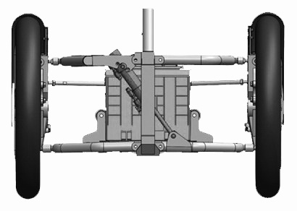
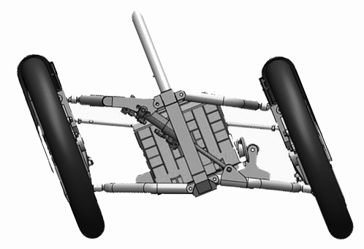
- train avant du Tri'Ode en position verticale et inclinée (à droite) pour le pilote (vue par l'avant du Tri'Ode)
A
B
C
D
A
B
C
D
Corps du vérin de blocage
Tige du vérin de blocage

Sécurité à l'arrêt
L'inclinaison du Tri'Ode non équipé de mallettes est limitée à ± 35° par des butées mécaniques (non représentées) en cas de défaillance du système de blocage du parallélogramme.
L'étude suivante va permettre de vérifier deux conditions :
- le Tri'Ode équipé de mallettes ne doit pas se renverser sur le côté même en cas de défaut du système de blocage du parallélogramme ;
- l'effort nécessaire pour relever le véhicule de sa position d'arrêt ne doit pas dépasser 100 N afin de limiter les risques musculo-squelettiques dus à cette manipulation.
La configuration retenue pour l'étude est la suivante : le Tri'Ode est équipé de trois mallettes de 36 litres chacune (2 latérales et 1 sur le porte-bagages) transportant chacune une masse de 20 kg.
La figure 6 indique la position du centre de gravité G_{T} du Tri'Ode sans mallette dans le repère (O, , , ) lié au Tri'Ode ainsi que la position du centre de gravité G_{C} de l'ensemble des trois mallettes. L'ensemble est supposé symétrique par rapport au plan (O, , ).

Données :
- masse à vide du Tri'Ode = 170 kg ;
- position en mm du centre de gravité du Tri'Ode sans mallette, ;
- masse de l'ensemble des trois mallettes = 60 kg ;
- position en mm du centre de gravité des mallettes, .
- position des centres de gravité du Tri'Ode et de l'ensemble des trois mallettes
La position du centre de gravité GE de l'ensemble (Tri'Ode + mallettes) noté E est définie par .

Les hypothèses retenues pour vérifier la condition de non renversement (se référer à la figure 20 du document réponse DR1) sont :
- le repère (O, , , ) est lié à la terre ;
- le système isolé est le Tri'Ode avec les mallettes sans le conducteur. Il est considéré incliné d'un angle θ, à l'arrêt, parallélogramme bloqué ;
- l'action mécanique de la pesanteur sur le Tri'Ode est modélisée par une force appliquée au point G_{E}, centre de gravité de l'ensemble E. Elle est notée et sa norme est notée ;
- le contact des roues sur le sol est supposé ponctuel aux points S, Q et R. L'action mécanique du sol sur le Tri'Ode sera modélisée en chaque point de contact par une force normale au sol.
Ces actions de contact sont notées , et .

- Compléter la figure 20 du document réponse DR1 en indiquant aux différents points, la direction et le sens des différentes actions mécaniques extérieures qui s'appliquent au Tri'Ode.

Une étude statique a permis de déterminer l'expression des forces de contact aux points S, Q et R :

Lorsque le Tri'Ode est sur le point de se renverser sur la droite pour le pilote, la roue gauche du train avant est à la limite de ne plus toucher le sol.

- Indiquer dans ce cas la valeur de la norme de et en déduire l'expression de sin(θ) en fonction des dimensions a, b, c et h.

- Calculer la valeur de l'angle θ à ne pas dépasser pour éviter tout risque de basculement si a = 800 mm, b = 1 398 mm, c = 703 mm et h = 347 mm. Vérifier que les butées mécaniques permettent d'éviter le basculement, à l'arrêt en cas de défaillance du système de blocage, de la version professionnelle du Tri'Ode.

Les hypothèses d'étude pour vérifier que l'effort exercé par le conducteur pour relever le véhicule ne dépasse pas 100 N (figure 21 du document réponse DR1) sont :
- l'action mécanique exercée par le conducteur est modélisée par une force appliquée sur le guidon au point J suivant ; la résultante est notée . Cette action mécanique engendre une rotation uniforme autour de l'axe (O, ) ;
- le train avant est débloqué et le Tri'Ode est libre de pivoter autour de l'axe (O, ) ;
- le contact des roues sur le sol se fait avec adhérence ; par conséquent, l'action du sol sur une roue sera représentée au point de contact par une force ayant une composante normale sur et une composante tangentielle sur due à l'adhérence.
Pour exemple, la représentation de l'action du sol sur la roue au point S est donnée (voir figure 21 du document réponse DR1) : = N_{S}· + T_{S}· ;
- pour relever le Tri'Ode, le pilote est descendu du véhicule ; le poids du pilote n'est donc pas pris en compte dans l'étude.

- Compléter la figure 21 du document réponse DR1 en représentant aux points J, G_{E}, R et Q, les actions mécaniques extérieures qui s'appliquent à l'ensemble E ; représenter les composantes normales et tangentielles des actions aux points Q et R. En appliquant le théorème du moment dynamique, exprimer l'équation algébrique qui traduit l'équilibre de l'ensemble E autour de l'axe (O, ).

Ce travail a permis de préparer l'étude réalisée à l'aide d'un logiciel de CAO et de simulation afin de déterminer l'intensité de l'action exercée par le conducteur pour relever le véhicule.
L'évolution de l'intensité de l'effort exercé par le conducteur en fonction de l'angle d'inclinaison du Tri'Ode est donnée par la figure 23 du document réponse DR4.

- Sachant que le pilote ne doit pas exercer un effort supérieur à 100 N pour relever le Tri'Ode, déterminer l'angle d'inclinaison maximal du véhicule (assuré par le vérin du système de blocage) correspondant à cet effort.

Sécurité à basse et haute vitesse
L'étude qui suit vise à vérifier que le système de blocage a un temps de réponse qui permet d'éviter une chute.
Le système de blocage de l'inclinaison est constitué d'un vérin hydraulique double effet, et de deux conduites unidirectionnelles comprenant chacune un clapet anti-retour et une électrovanne. Les électrovannes autorisent, ou non, la circulation du fluide hydraulique entre les chambres avant et arrière du vérin permettant de le bloquer dans la position courante ou d'autoriser uniquement la rentrée ou la sortie de la tige. L'ensemble fonctionne en circuit fermé avec un accumulateur (non représenté) permettant de compenser la différence de volume entre la chambre avant et arrière du vérin.

Les électrovannes sont commandées par une carte électronique intégrant un micro-contrôleur (figure 7).

- commande des vannes
- accélération transverse
Lorsque le Tri'Ode bascule sur le côté, il est soumis à une accélération transverse (figure 8).
En régime dynamique, lorsque l'accélération transverse du Tri'Ode excède un seuil déterminé, le circuit de commande ferme la vanne qui autorise un déplacement du vérin dans le sens de cette accélération.
La mesure de l'accélération transverse du véhicule est réalisée à l'aide d'une centrale inertielle.

Fonctionnement :
- à l’arrêt les deux électrovannes sont inactives, interdisant la circulation du fluide et donc le basculement du Tri'ode ;
- à faible vitesse (inférieure à ), la commande des électrovannes permet de bloquer l'angle d'inclinaison à une valeur maximale de 5° ;
- en cas de détection de chute imminente, l'accélération détectée par la centrale d'inertie doit provoquer le blocage immédiat du vérin correspondant au sens du mouvement détecté ;
- à haute vitesse, si aucun risque de chute n'est détecté, la tige du vérin est libre de rentrer ou de sortir.

La centrale inertielle fournit les informations de position à l'aide de 9 capteurs :
- 3 accéléromètres (accélération linéaire) ;
- 3 gyromètres (vitesse angulaire) ;
- 3 magnétomètres (intensité du champ magnétique terrestre).

La structure de la trame composant le message fourni par la centrale d'inertie est la suivante (voir documentation technique de la centrale d'inertie DT1) :

Début de trame | Identification | Data | CS

Les informations fournies par la centrale inertielle sont transmises au micro-contrôleur par une liaison RS 232 dont le format général de l'échange d'un octet est rappelé figure 9.

- format de la liaison RS232
La vitesse de transmission est de 19 200 bits par seconde.

- Déterminer le temps nécessaire pour transmettre une trame complète.

- Sachant que le temps de réaction des électrovannes est de 45 ms et que celui des autres composants est négligeable, vérifier que le temps de réaction du système correspond à celui du cahier des charges (figure 1).

Contrôle de l'inclinaison
L'étude qui suit vise à établir l'algorithme de contrôle du système de blocage de l'inclinaison du Tri'Ode de façon à assurer la sécurité du pilote lors de ses déplacements.

Le vérin de blocage est fixé entre le bras supérieur droit (point H) et le bras inférieur gauche (point I) (figure 10).
- vérin de blocage du train avant (vue par l'avant)
Le train avant est représenté sur la figure 11, en vue par l'avant, dans différentes positions.
- train avant (vue par l'avant)
Le schéma hydraulique du système de blocage de l'inclinaison est donné sur le document réponse DR2 pour différentes positions des électrovannes.

- Préciser, sur le document réponse DR2, le mouvement de la tige du vérin (rentrée de tige ou sortie de tige) lorsque le véhicule bascule de la position verticale vers la droite et lorsque le véhicule bascule de la position verticale vers la gauche.

Un clapet anti-retour est un dispositif qui permet de contrôler le sens de circulation d'un fluide dans une conduite. Le fluide peut passer dans un sens mais il est bloqué dans le sens inverse.

- Indiquer sous chaque schéma du document réponse DR2 le(s) mouvement(s) possible(s) de la tige du vérin (entourer le mouvement possible, barrer le mouvement impossible). Justifier en traçant, en couleur, le sens de parcours du fluide dans les conduites.

- En déduire la(les) vanne(s) (A, B) à fermer pour bloquer l'inclinaison du Tri'Ode uniquement vers la droite, uniquement vers la gauche et en position verticale. Compléter le document réponse DR3.

- Compléter sur le document réponse DR3 l’algorithme de commande des électrovannes.

- Gestion de l'alimentation
valider le choix des batteries et vérifier que la réserve d'énergie (lorsque le voyant batterie s'allume) est suffisante pour permettre au pilote de retourner au garage.
L'alimentation du véhicule est réalisée à l'aide de trois batteries au plomb identiques associées en série. Une des batteries, appelée batterie principale, assure en plus l'alimentation de la partie électronique.
Les caractéristiques principales des batteries sont :
- tension nominale = 12,6 V ;
- capacité = 55 ;
- masse = 19,5 kg.

La figure 12 présente la caractéristique de décharge d'une batterie.
- courbe de décharge de la batterie
Pendant la décharge, la tension de la batterie diminue progressivement de sa valeur nominale (12,6 V) à une valeur appelée U_{fin décharge} correspondant à la valeur 100 % de la décharge. La tension chute ensuite rapidement pour atteindre la valeur limite minimale de 10,5 V.

Contrôle de la tension de la batterie
Afin de permettre au conducteur de pouvoir rentrer au garage avant la décharge de la batterie, un indicateur placé sur le tableau de bord lui indique que la batterie arrive en fin d'utilisation. Ce voyant s'allume lorsque la tension aux bornes de la batterie atteint 11,8 volts. La distance d'éloignement entre le garage et le véhicule doit alors être au maximum de 6 km.

- Déduire d'après la courbe caractéristique de décharge (figure 12), la capacité de batterie restante.
Calculer alors la distance pouvant être encore parcourue, en considérant une vitesse constante de 20 km·h⁻¹ et un courant moyen consommé de 22 A.
Vérifier la pertinence de la solution technologique du voyant qui alerte le conducteur.

Vérification de l'autonomie du Tri'Ode
L'autonomie du Tri'Ode annoncée par le constructeur est de 45 km avec des batteries au plomb. Cette autonomie est évaluée en mesurant la consommation du Tri'Ode grand public (sans mallette ni charge) sur un cycle normalisé (le cycle ECE 47), puis en extrapolant pour une distance plus importante.
Lors du test, aucune charge utile n'est emportée et la vitesse du véhicule doit évoluer selon la figure 24 du document réponse DR4.

- Identifier sur la figure 24 du document DR4, détaillant une période du cycle ECE 47, les différentes phases du mouvement (accélération, décélération, vitesse constante, arrêt).

- Comparer ce cycle à celui d'un trajet qui serait réalisé en milieu urbain. Conclure sur la validité de l'autonomie du véhicule annoncée par le constructeur.

La société de nettoyage souhaite estimer l'autonomie du Tri'Ode dans les conditions réelles d'utilisation c'est-à-dire en transportant une charge pouvant atteindre 60 kg en milieu urbain avec des arrêts fréquents.
Pour cela, un modèle multi-physique de la chaîne d'énergie du Tri'Ode est élaboré (voir document technique DT2). Il comprend l'ensemble des batteries, le moteur, la transmission et prend en compte la résistance au roulement et la traînée (force s'opposant au mouvement du Tri'Ode dans l'air).

Justification du modèle multi-physique du Tri'Ode grand public (sans mallette ni charge)
La figure 13 décrit la chaîne d'énergie du Tri'Ode.
- chaîne d'énergie du Tri'Ode
La vitesse de rotation du moteur est réduite par une transmission par poulies et courroie crantées. La poulie motrice comprend 25 dents et la poulie réceptrice 150 dents.
L'adhérence entre la roue et le sol permet de transformer le mouvement de rotation de la roue en mouvement de translation du Tri'Ode. Cette transformation est réalisée par le composant «Roue arrière» dans le modèle multi-physique ; la grandeur d'entrée de ce composant est caractérisée par un angle de rotation (en rad) et celle de sortie par une distance (en m).

  Transformateur de mouvement (représente la roue arrière dans le modèle multi-physique) |  | Transforme un mouvement de rotation en mouvement de translation.  La valeur du ratio correspond au coefficient , il est exprimé en rad·m⁻¹.

- Indiquer la nature et l'unité des grandeurs de flux et d'effort correspondant à la puissance en sortie du composant «Roue arrière» du modèle multi-physique.
Sachant que la roue arrière a un diamètre de 58 cm, justifier le ratio de 3,45 rad·m⁻¹ du composant «Roue arrière» dont la définition est donnée ci-dessus.

La traînée correspond aux actions de frottement de l'air sur le Tri'Ode.
La traînée du véhicule est prise en compte dans le modèle multi-physique ; elle est calculée à l'aide de la relation : où représente la force de traînée (en N) qui s'oppose au déplacement, ρ la masse volumique de l'air (en kg·m⁻³), S la surface frontale du véhicule (en m²), V la vitesse du véhicule (en m·s⁻¹) et C_{X} le coefficient de traînée (sans unité).
Le coefficient de traînée dépend principalement de la forme de l'objet (figure 14).
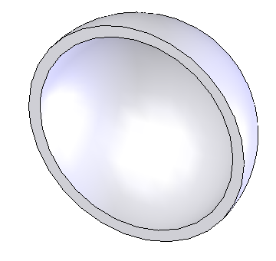  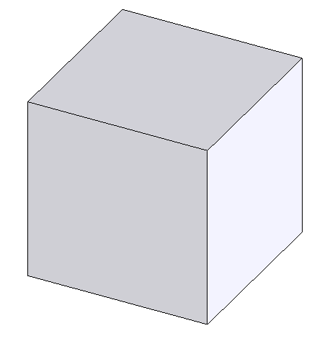  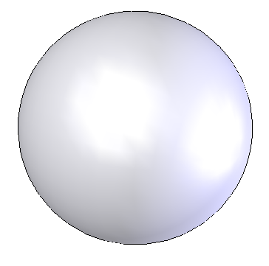  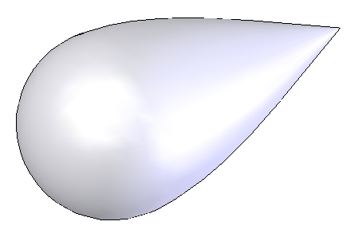  Forme |  | Cx
Coupelle |  | 1,4
Cube |  | 1,05
Sphère |  | 0,45
Goutte d'eau |  | 0,05

Véhicule | Cx
Moto tourisme | 0,9
Moto compétition | 0,67
Voiture optimisée | 0,3
Voiture non optimisée | 0,5
Petit véhicule commercial | 0,5
Cycliste | 0,95

- coefficients de traînée des formes de base et de différents véhicules
- Après avoir comparé les différentes formes du Tri'Ode grand public (sans mallette ni charge) aux formes présentées figure 14, justifier l'ordre de grandeur du C_{X} de 0,8.

Validation du modèle multi-physique du Tri'Ode grand public (sans mallette)
La tension d'alimentation du moteur est paramétrée par le composant «Curve» (voir modèle multi-physique du document technique DT2) de façon à simuler le cycle ECE47 (voir document réponse DR 4) tel qu'il est réalisé par le constructeur.
La simulation du modèle multi-physique a permis d'obtenir la courbe des courants consommés pendant les différentes phases du cycle (figure 15). La distance parcourue, obtenue par simulation, est de 835 mètres.
- résultats de la simulation donnant le courant consommé lors d'un cycle ECE 47
La mesure des courants consommés pendant les différentes phases du cycle ECE 47 sur le système réel grand public (sans mallette) a permis d'obtenir la courbe de la figure 16. La distance parcourue lors de ce test est de 837 mètres.

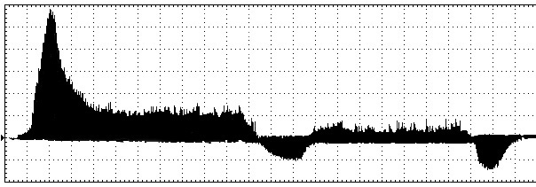
- courant réel consommé lors d'un cycle ECE 47 relevé à l'oscilloscope
calibre horizontal : 5 s / carreau
calibre vertical : 40 A / carreau
distance parcourue réelle : 837 m
- Comparer l'allure des courbes simulée et réelle ainsi que les valeurs de courant maximal, moyen entre 20 s et 50 s.
Comparer les distances parcourues.
Conclure sur la validité du modèle multi-physique.

Afin de simplifier l'étude, on utilisera le modèle de la figure 17 (courbe en gras).
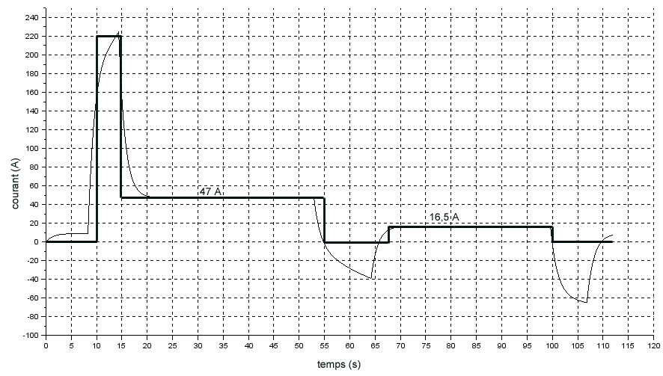
- courant consommé simplifié

Rappel : (coulombs).
- Calculer en ampères-heures la quantité Q d’électricité consommée pendant le cycle.
En déduire le nombre de cycles pouvant être réalisés (voir les caractéristiques de la batterie), puis la distance totale d_{totale} pouvant être parcourue.
Comparer cette distance avec celle annoncée dans le cahier des charges ; rechercher des causes aux éventuels écarts constatés.

Vérification de l'autonomie pour la mission envisagée avec mallette et charge
L'autonomie annoncée par le constructeur a été obtenue lors de tests réalisés dans des conditions particulières : pas de mallettes ni de charge emportée et des variations de vitesse (cycle ECE 47) peu représentatives d'un trajet en milieu urbain.

- Indiquer quels paramètres il faut modifier pour adapter le modèle multi-physique aux conditions réelles d'utilisation du Tri'ode par la société de nettoyage. Préciser, sans donner de valeur, la façon dont ces paramètres doivent évoluer.

Une simulation avec le modèle multi-physique modifié a permis d'évaluer l'énergie consommée et la distance parcourue avec les nouveaux paramètres :
- énergie consommée = 156 100 J ;
- distance parcourue = 696 m.

- Donner la tension nominale du pack constitué des trois batteries au plomb et calculer l'énergie qui peut être stockée dans ce pack. En déduire l'autonomie, en kilomètres, du Tri'Ode avec ces nouvelles conditions. Conclure sur l'aptitude du Tri'Ode à réaliser la mission envisagée lorsqu'il est alimenté par des batteries au plomb.

- Synthèse
- Exploiter les résultats obtenus dans les parties précédentes pour valider ou non l'utilisation du Tri'Ode par la société de nettoyage et les éventuelles modifications à réaliser.
Réponse attendue sous forme d'un paragraphe argumenté de 10 lignes maximum.

Documents techniques

Documentation technique de la centrale inertielle XSENS MTI-10
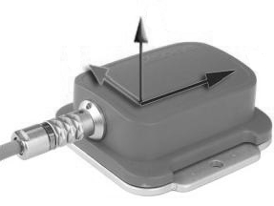

- centrale d'inertie XSENS MTI-10
Structure du message transmis par la centrale d'inertie
La trame composant le message est la suivante :

Début de trame | Identification | Data | CS

Champs | Taille (en octets)
Début de trame | 1
Identification Bus et Message | 3
Data : Données à transmettre | À définir
CS : Vérification du message transmis | 1

Format des données à transmettre (Data)

ACCi | ACCj | ACCk | GYRi | GYRj | GYRk | MAGi | MAGj | MAGk

Chacun de ces neufs champs transmis est codé sur 4 octets.

ACC1, ACC2, ACC3 | Valeurs données par les accéléromètres
GYR1, GYR2, GYR3 | Valeurs données par les gyromètres
MAG1, MAG2, MAG3 | Valeurs données par les magnétomètres

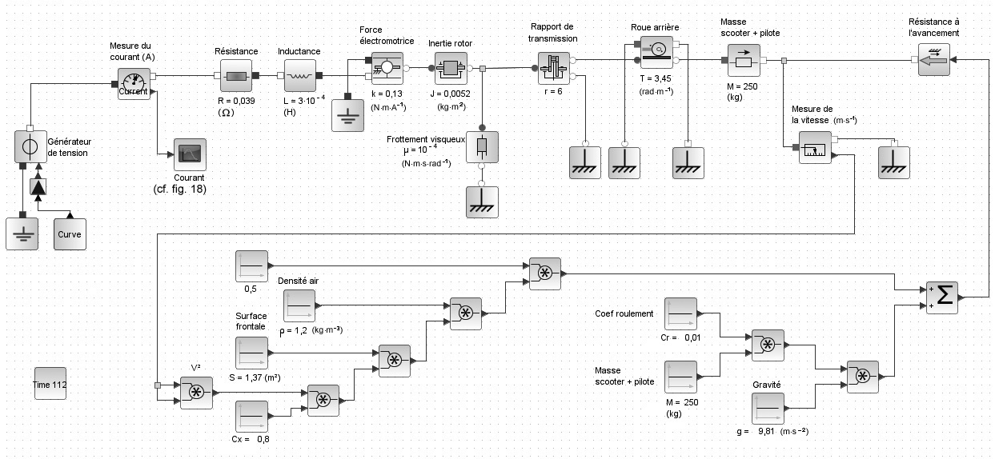
- modèle multi-physique du Tri'Ode grand public (sans mallette ni charge)
Alimentation
Traînée aérodynamique
Moteur électrique
Transmission
Résistance au roulement
Inertie
Durée de
Simulation
(en secondes)

Documents réponses

Question 3
- efforts extérieurs au Tri'Ode (système de pivotement des roues non représenté, Tri'Ode incliné vers la droite pour le pilote)
Question 6
- étude du relevage (vue de face, système de pivotement des roues non représenté, Tri'Ode incliné vers la droite pour le pilote)

Question 10
Mouvement du véhicule | Action de la tige du vérin
De la position verticale vers la droite
De la position verticale vers la gauche
Question 11
 | Symbole | Sens de circulation du fluide autorisé | Sens de circulation du fluide interdit
Clapet anti-retour
- schémas hydrauliques du système de blocage du train avant

Question 12
Une vanne est dite ouverte lorsqu'elle permet le passage du fluide.
Vanne(s) à fermer pour bloquer l'inclinaison de la position verticale vers la gauche :
Vanne(s) à fermer pour bloquer l'inclinaison de la position verticale vers la droite :
Vanne(s) à fermer pour bloquer le Tri'Ode en position verticale :
Question 13. algorithme de fonctionnement des électrovannes
(compléter l'algorithme par « ouvrir » ou « fermer »)
Début
TANT QUE v = 0 km·h⁻¹
……….. Vanne A
……….. Vanne B
FIN TANT QUE
……….. Vanne A
……….. Vanne B
si v < 8 km·h⁻¹
si inclinaison à droite ≥ 5°
Alors ……….. Vanne A
………...Vanne B
Fin de si
si inclinaison à gauche ≥ 5°
Alors ……….. Vanne A
……….. Vanne B
Fin de si
Fin de si
Si chute détectée à droite
Alors ……...…Vanne A
………...Vanne B
Fin de si
Si chute détectée à gauche
Alors ...………Vanne A
...………Vanne B
Fin de si

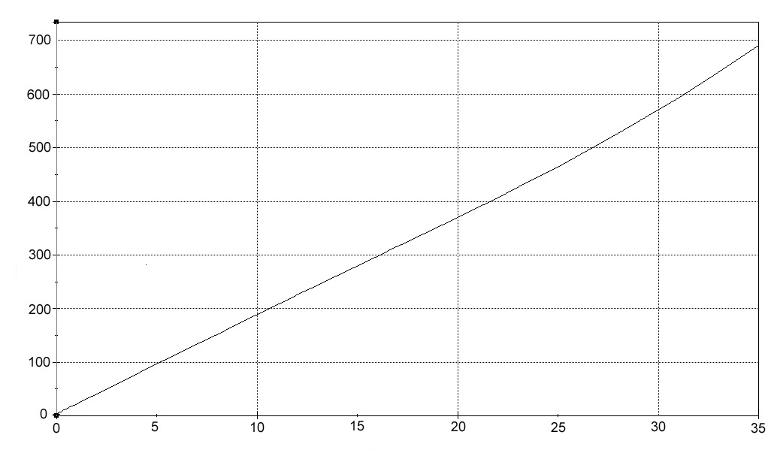
Question 7
angle θ (deg) quel que soit le sens d'inclinaison
J(pilote → E) (N)

- effort de relevage en fonction de l’inclinaison du Tri'Ode
Question 15
- cycle ECE 47

Agenda 21 : guide de mise en œuvre du développement durable pour le 21e siècle.
Le code de la route précise dans son article L.318-1 que les véhicules les moins polluants peuvent bénéficier de conditions de circulation et de stationnement privilégiées.
Dans le cadre professionnel, certaines tâches peuvent générer des problèmes aux structures musculo-squelettiques. Ces affections, appelées troubles musculo-squelettiques (TMS) qui touchent les membres et le tronc, se manifestent par des douleurs et des lourdeurs articulaires.

